图论LEC1
几种图的名称
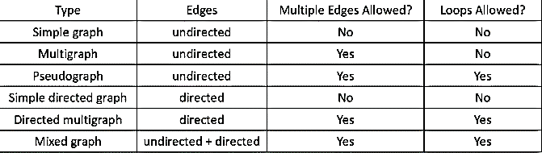
AdjacencyList:no multiple edges. IncidenceMatrix:
Indegree:减号
HandshakingTheo:2E=∑deg ∑deg^- =∑deg^+ =E
图论LEC2
Subgraph:G`=G[W]：按点集导出子图；G``=G[F]：按边集导出子图
Change edge:G-e/G+e EdgeContraction:G/e(将边e合并)
Remove vertex:G-v Complement:补图（完全图补边）
Isomorphism必要条件：边点数；每点度数；同度数点导出子图；（环长计数）
BipartiteGraph Match: complete matching from A to B; v matched;
Hall`sTheo: A bipartitie graph $G = (X∪Y ,E)$has a complete matching from $X$to $Y$ iff $\left|N\left(A\right)\right|≥|A|$ for any $A⊆X$。即：每个定义域子集对应的值域子集必须相对不更小。
图论LEC3
κ（G）（点连通度）：点割集最小大小，即去掉至少多少个点后不连通
1.≥0 ≤n-1 2.=0时要么不连通要么是K_1 3.等于n-1时iff K_n且n>1
k连通图：κ（G）≥k
1.1连通iff是连通图且不为K_1 2.2连通iff G无割点（nonseparable）且n≥3 3.k连通 iff j连通（j≤k）
λ（G）（边连通度）：边割集最小大小，即去掉至少多少条边后不连通
1.≥0 小于等于n-1 2.=0时 iff 非连通或K_1 3.=n-1时 iff K_n且n≥2
κ（G）≤λ（G）≤δ（G）（deg的最小值）
图论LEC4
有向图强弱连通
点ij间长r的路径数=A^r在（i,j）的值
欧拉路（两个奇点）＆欧拉回路（全为偶点）
Hierholzer算法：抽出环，不断拆开一个节点将环接入。EulerPath则补一条边最后删掉
HamiltonCircuit充分条件：
Ore:deg(u)+deg(v)≥n，uv无边连接
Dirac:deg(u)≥n/2
图论LEC5
Dijkstra
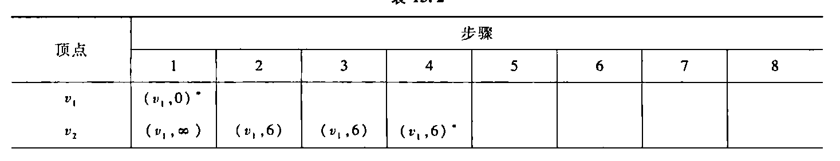
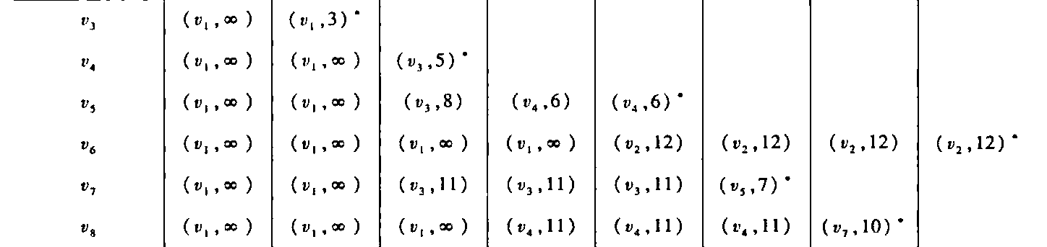
售货员问题：穷举哈密顿环路路线
平面图Region:deg(R_i)(一条边贡献总2度)
图论LEC6
平面图：R=E-V+2 R=E-V+p+1(非连通图)
If min{deg(R_i)}≥l：∑deg=2E≥lR E≤【l/(l-2)】（V-2）
1.简单连通平面图：V≥3时：E≤3V-6（l=3）→简单连通平面图至少一个点度数＜5
2.简单连通平面图且无长3环路：E≤2V-4
Homeomorphic：KuratowskiTheo:G非平面图iff有一个子图与K33或K5成同胚图
DualGraph:每个面标一点，每个边有一条边穿过
仍是平面图、连通
若原图连通：新V=旧R，新E=旧E，新R=旧V(不一定仍然simple)→selfDule则E=2V-2，G**=G
染色问题：面染色→dule的点染色
$1≤χ≤V$： =1 iff E=0 =2 iff 二分图且E≥1
X（K_n）=n（n≥1），X≥n若有子图K_n
X（G）≤△（点度数最大值）+1
四色定理：X小于等于4（简单平面图）
图论LEC7
树：连通无环、路径唯一、E=n-1
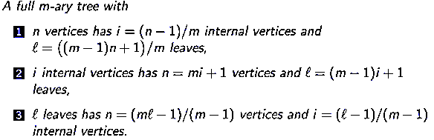
V的Level:到root的边长；height:最大的level
Balanced：叶节点的level都为h或h-1
图论LEC8
PreorderTraversalAlgorithm:根 左 剩余右(prefix form,Polish notation)
InorderTraversalAlgorithm:左 根 剩余右（infix form）
PostorderTraversalAlgorithm:左 剩余右 根(Postfix form,reverse Polish notation)
逻辑LEC1、2
Tautology重言式 Contradiction矛盾式 Contingency可能式
逻辑LEC3
proveA≡B：1.truth table 2.Rule of replacement 3.A^-1(T)=B^-1(T) 4. A^-1(F)=B^-1(F)
5.
6.
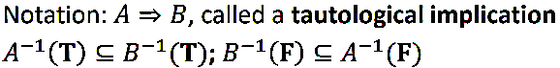
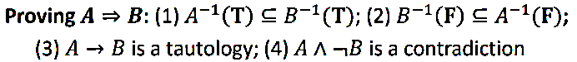
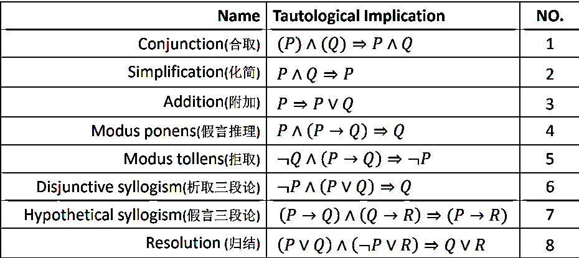
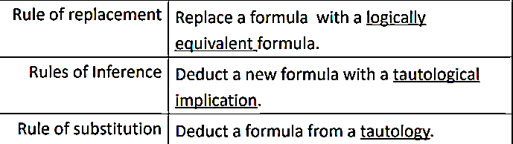
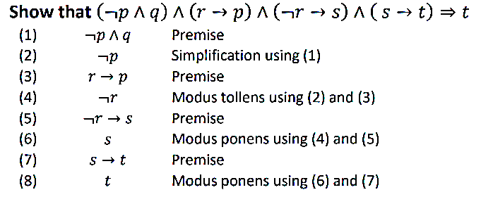
LEC谓词逻辑
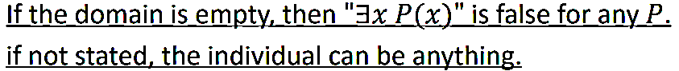
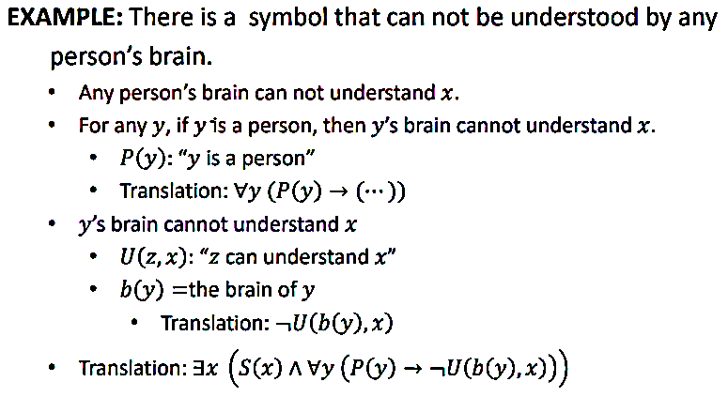
Logically valid普遍有效 unsatisfiable不可满足 satisfiable可满足


